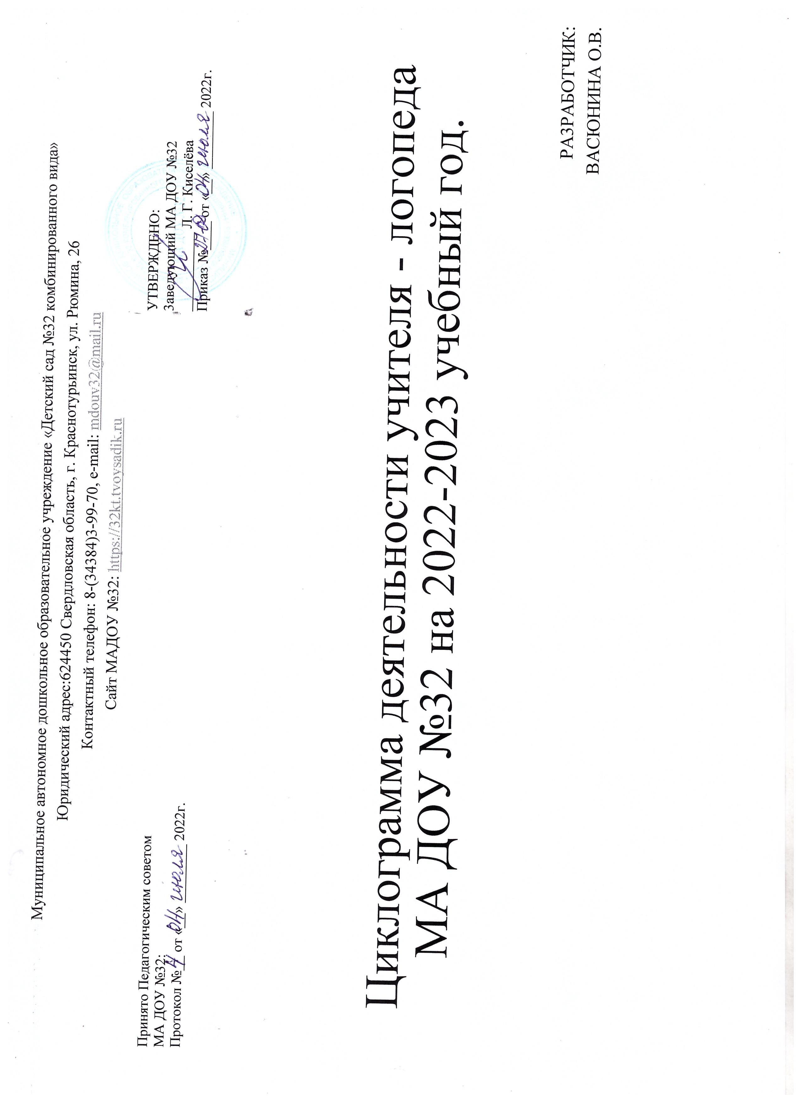

День недели | Время | Содержание деятельности
Понедельник | 8.00 – 8.30 | Взаимодействие с родителями: индивидуальные консультации, беседы по запросу, открытые просмотры, предъявление наглядно-информационных материалов.
Понедельник | 8.30 – 9.00 | Подгрупповое коррекционно - развивающее занятие с детьми подготовительного возраста в группе №4.  (формирование звукопроизношения, развитие речи, обучение грамоте)
Понедельник | 9.00 – 9.30 | Подгрупповое коррекционно - развивающее занятие в подготовительной группе №10.  (формирование звукопроизношения, развитие речи, обучение грамоте)
Понедельник | 9.30 – 9.45 | Подгрупповое коррекционно - развивающее занятие в подготовительной группе №7.  (формирование звукопроизношения, развитие речи, обучение грамоте)
Понедельник | 9.50 – 10.05 | Индивидуальная коррекционно - развивающая работа в подготовительной группе №7.  (формирование звукопроизношения, развитие речи)
Понедельник | 10.10 – 10.25 | Индивидуальная коррекционно - развивающая работа в подготовительной группе №7.  (формирование звукопроизношения, развитие речи)
Понедельник | 10.30 – 10.45 | Индивидуальная коррекционно - развивающая работа в подготовительной группе №10.  (формирование звукопроизношения, развитие речи)
Понедельник | 10.50 – 11.05 | Индивидуальная коррекционно - развивающая работа в подготовительной группе №10.  (формирование звукопроизношения, развитие речи)
Понедельник | 11.10 – 11.25 | Индивидуальная коррекционно - развивающая работа в подготовительной группе №4.  (формирование звукопроизношения, развитие речи)
Понедельник | 11.30 – 12.00 | Сопровождение воспитанников младшего дошкольного возраста с целью раннего выявления задержки речевого развития (1 нед. месяца – гр. 1; 2 нед. месяца – гр. 2; 3 нед. месяца – гр. 3; 4 нед. месяца – гр. 5).
Вторник | 8.00 – 8.30 | Методическая работа: разработка методических материалов к пособиям, создание консультативно-информационных материалов (презентации, доклады, публикации), изучение современных технологий.
Вторник | 8.30 – 9.00 | Подгрупповое коррекционно - развивающее занятие с детьми подготовительного возраста в группе №4.  (формирование звукопроизношения, развитие речи, обучение грамоте)
Вторник | 9.00 – 9.30 | Подгрупповое коррекционно - развивающее занятие в подготовительной группе №10.  (формирование звукопроизношения, развитие речи, обучение грамоте)
Вторник | 9.30 – 9.45 | Подгрупповое коррекционно - развивающее занятие в подготовительной группе №7.  (формирование звукопроизношения, развитие речи, обучение грамоте)
Вторник | 9.50 – 10.05 | Индивидуальная коррекционно - развивающая работа в подготовительной группе №7.  (формирование звукопроизношения, развитие речи)
Вторник | 10.10 – 10.25 | Индивидуальная коррекционно - развивающая работа в подготовительной группе №7.  (формирование звукопроизношения, развитие речи)
Вторник | 10.30 – 10.45 | Индивидуальная коррекционно - развивающая работа в подготовительной группе №10.  (формирование звукопроизношения, развитие речи)
Вторник | 10.50 – 11.05 | Индивидуальная коррекционно - развивающая работа в подготовительной группе №10.  (формирование звукопроизношения, развитие речи)
Вторник | 11.10 – 11.25 | Индивидуальная коррекционно - развивающая работа в подготовительной группе №4.  (формирование звукопроизношения, развитие речи)
Вторник | 11.30 – 12.00 | Сопровождение воспитанников старшего дошкольного возраста с целью преодоления нарушений речи (группы № 4, 8, 11).
Среда | 8.00 – 8.30 | Взаимодействие с родителями с целью формирования компетентности в области речевого развития: консультации, беседы по запросу, открытые просмотры, предъявление наглядно-информационных материалов.
Среда | 8.30 – 9.00 | Подгрупповое коррекционно - развивающее занятие с детьми подготовительного возраста в группе №4.  (формирование звукопроизношения, развитие речи, обучение грамоте)
Среда | 9.00 – 9.30 | Подгрупповое коррекционно - развивающее занятие в подготовительной группе №10.  (формирование звукопроизношения, развитие речи, обучение грамоте)
Среда | 9.30 – 9.45 | Подгрупповое коррекционно - развивающее занятие в подготовительной группе №7.  (формирование звукопроизношения, развитие речи, обучение грамоте)
Среда | 9.50 – 10.05 | Индивидуальная коррекционно - развивающая работа в подготовительной группе №7.  (формирование звукопроизношения, развитие речи)
Среда | 10.10 – 10.25 | Индивидуальная коррекционно - развивающая работа в подготовительной группе №7.  (формирование звукопроизношения, развитие речи)
Среда | 10.30 – 10.45 | Индивидуальная коррекционно - развивающая работа в подготовительной группе №10.  (формирование звукопроизношения, развитие речи)
Среда | 10.50 – 11.05 | Индивидуальная коррекционно - развивающая работа в подготовительной группе №10.  (формирование звукопроизношения, развитие речи)
Среда | 11.10 – 11.25 | Индивидуальная коррекционно - развивающая работа в подготовительной группе №4.  (формирование звукопроизношения, развитие речи)
Среда | 11.30 – 12.00 | Сопровождение воспитанников среднего дошкольного возраста с целью профилактики нарушений речи (1,3 недели месяца – группа 12; 2, 4 недели месяца – группа 9).
Четверг | 8.00 – 8.30 | Взаимодействие с педагогами с целью повышения их компетентности в области речевого развития: консультации, обсуждения, беседы, мастер-классы, круглые столы, взаимопосещения НОД.
Четверг | 8.30 – 9.00 | Подгрупповое коррекционно - развивающее занятие с детьми подготовительного возраста в группе №4.  (формирование звукопроизношения, развитие речи, обучение грамоте)
Четверг | 9.00 – 9.30 | Подгрупповое коррекционно - развивающее занятие в подготовительной группе №10.  (формирование звукопроизношения, развитие речи, обучение грамоте)
Четверг | 9.30 – 9.45 | Подгрупповое коррекционно - развивающее занятие в подготовительной группе №7.  (формирование звукопроизношения, развитие речи, обучение грамоте)
Четверг | 9.50 – 10.05 | Индивидуальная коррекционно - развивающая работа в подготовительной группе №7.  (формирование звукопроизношения, развитие речи)
Четверг | 10.10 – 10.25 | Индивидуальная коррекционно - развивающая работа в подготовительной группе №7.  (формирование звукопроизношения, развитие речи)
Четверг | 10.30 – 10.45 | Индивидуальная коррекционно - развивающая работа в подготовительной группе №10.  (формирование звукопроизношения, развитие речи)
Четверг | 10.50 – 11.05 | Индивидуальная коррекционно - развивающая работа в подготовительной группе №10.  (формирование звукопроизношения, развитие речи)
Четверг | 11.10 – 11.25 | Индивидуальная коррекционно - развивающая работа в подготовительной группе №10.  (формирование звукопроизношения, развитие речи)
Четверг | 11.30 – 12.00 | Сопровождение воспитанников старшего дошкольного возраста с целью преодоления нарушений речи (группа № 4, 8, 11).
Пятница | 8.00 – 8.30 | Методическая работа: деятельность в составе ПМПК, ретрансляция опыта коррекционной работы (сайт ДОУ и СМИ, ГМО, НПК), пополнение портфолио.
Пятница | 8.30 – 9.00 | Подгрупповое коррекционно - развивающее занятие с детьми подготовительного возраста в группе №4.  (формирование звукопроизношения, развитие речи, обучение грамоте)
Пятница | 9.00 – 9.30 | Подгрупповое коррекционно - развивающее занятие в подготовительной группе №10.  (формирование звукопроизношения, развитие речи, обучение грамоте)
Пятница | 9.30 – 9.45 | Подгрупповое коррекционно - развивающее занятие в подготовительной группе №7.  (формирование звукопроизношения, развитие речи, обучение грамоте)
Пятница | 9.50 – 10.05 | Индивидуальная коррекционно - развивающая работа в подготовительной группе №7.  (формирование звукопроизношения, развитие речи)
Пятница | 10.10 – 10.25 | Индивидуальная коррекционно - развивающая работа в подготовительной группе №7.  (формирование звукопроизношения, развитие речи)
Пятница | 10.30 – 10.45 | Индивидуальная коррекционно - развивающая работа в подготовительной группе №10.  (формирование звукопроизношения, развитие речи)
Пятница | 10.50 – 11.05 | Индивидуальная коррекционно - развивающая работа в подготовительной группе №10.  (формирование звукопроизношения, развитие речи)
Пятница | 11.10 – 11.25 | Индивидуальная коррекционно - развивающая работа в подготовительной группе №10.  (формирование звукопроизношения, развитие речи)
Пятница | 11.30 – 12.00 | Оптимизация РППС: приобретение, изготовление, разработка, апробация дидактических игр и пособий.

